В очередной игровой день муниципального этапа спартакиады Дона 2020 соревнования по русским шашкам проводились в Красной Поляне. В соревновании участвовали игроки основного состава (мужчина и женщина), пенсионеры (мужчина и женщина) и инвалиды.
Участников и гостей этого спортивного праздника тепло встречали работники дома культуры задорными песнями и приятной музыкой.
Открыла соревнование начальник отдела культуры, спорта и молодежи района Ксения Лунева. Она поздравила спортсменов и пожелала мира, добра и благополучия, успехов в жизни и в спорте.
За шашечной доской встретились шесть команд из сельских поселений района: Зареченского, Краснополянского, Развильненского, Поливянского, Песчанокопского и ЮКО «Песчанокопский юрт».
Участники играли между собой по круговой системе по одной партии на закрепленной доске. Игры проходили в непринужденной и дружественной обстановке, но вместе с тем в бескомпромиссной борьбе. Боролись за каждое очко в каждой партии. В результате, показав уверенную игру, опередив на два очка команду Развильненского сельского поселения, занявшую второе место, победителем стала краснополянская команда в составе: Юрия Ивановича Трясорукова, Людмилы Петровны Желябиной, Николая Яковлевича Рязанова, Нины Федоровны Галуцкой. Причем Юрий Иванович и Людмила Петровна закончили турнир со стопроцентным результатом, т. е. выиграли все партии. Стоит отметить, что любители шашек из Красной Поляны начиная с 2008 года, двенадцатый раз побеждают в ежегодных районных соревнованиях. Второе место, оторвавшись на пять с половиной очков от команды ЮКО «Песчанокопский юрт», заняла команда села Развильное, за которую играли: Алексей Иванович Козликин, Анжела Геннадьевна Лигостаева, Юрий Михайлович Коган, Нина Ильинична Ильченко. Причем Нина Ильинична на своей доске выиграла все партии. На третьем призовом месте – команда ЮКО «Песчанокопский юрт» в составе: Александр Геннадьевич Сугак, Ирина Николаевна Сметанникова, Николай Васильевич Соколов, Лина Григорьевна Кравцова. Команды-призеры награждены Грамотами и кубками, а игроки –медалями.
В соревновании по шашкам участников с ОВЗ победителем стал краснополянец Иван Иванович Чернов. Второе место занял Евгений Иванович Кравцов - выступавший за ЮКО «Песчанокопский юрт». На третьем месте – Виктор Данилович Галуцкий, выступавший за село Развильное. Им также вручены кубки, грамоты и медали.
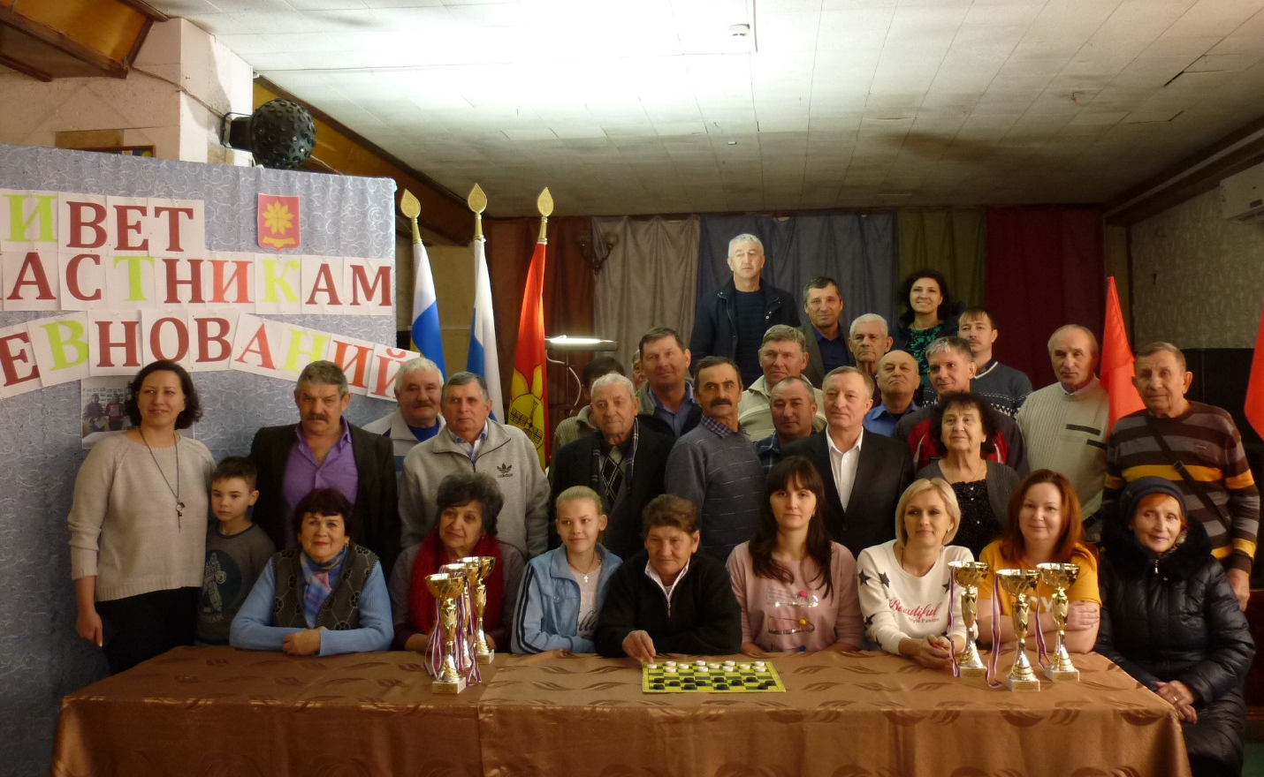
Участники соревнования по шашкам в зачет муниципального этапа Спартакиады Дона 2020
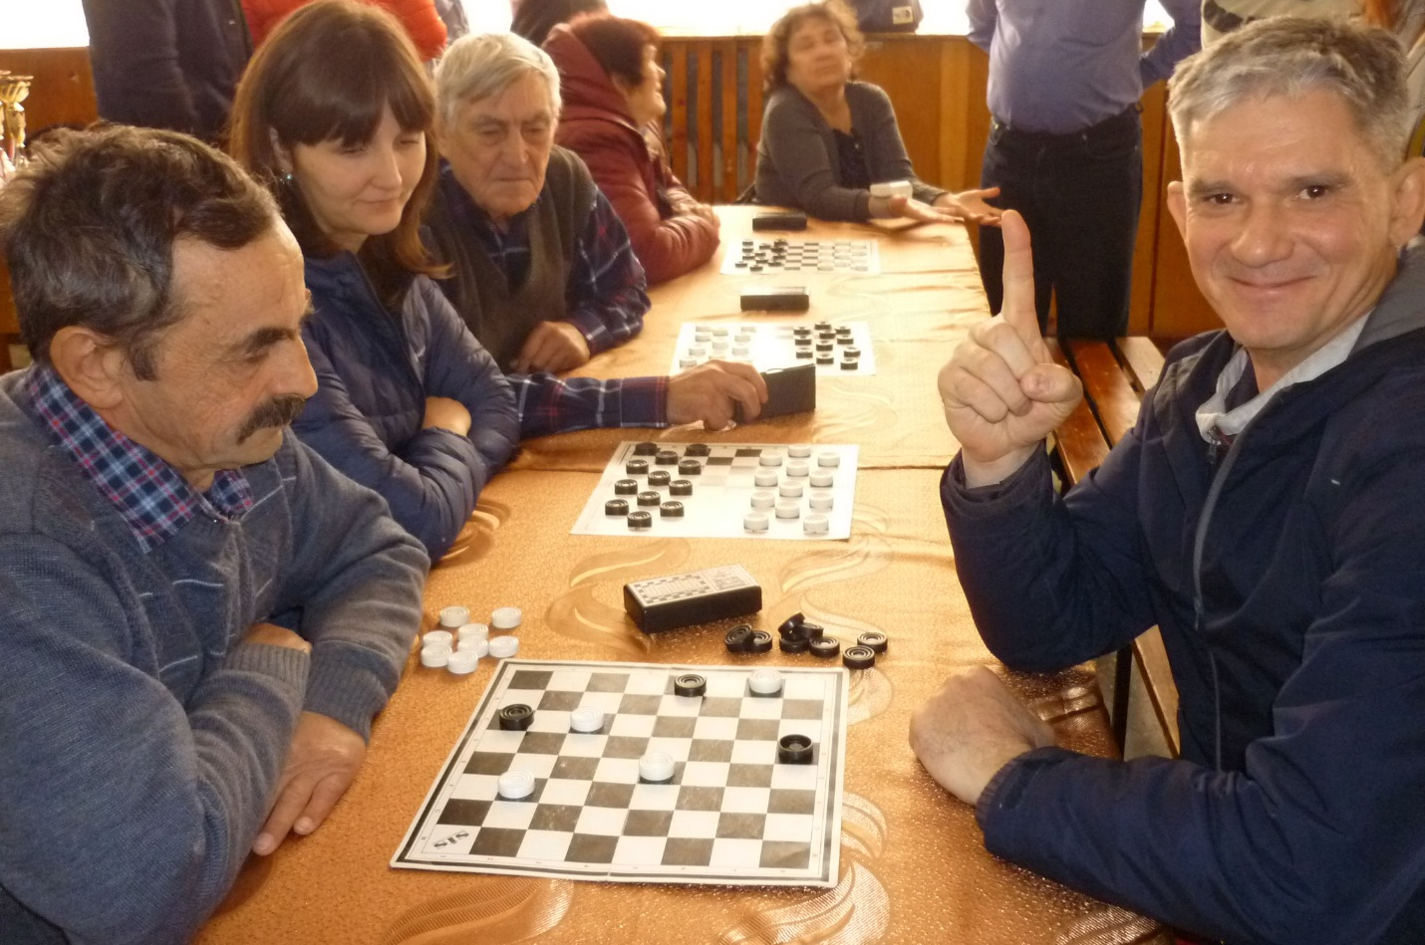
Соревнование по шашкам
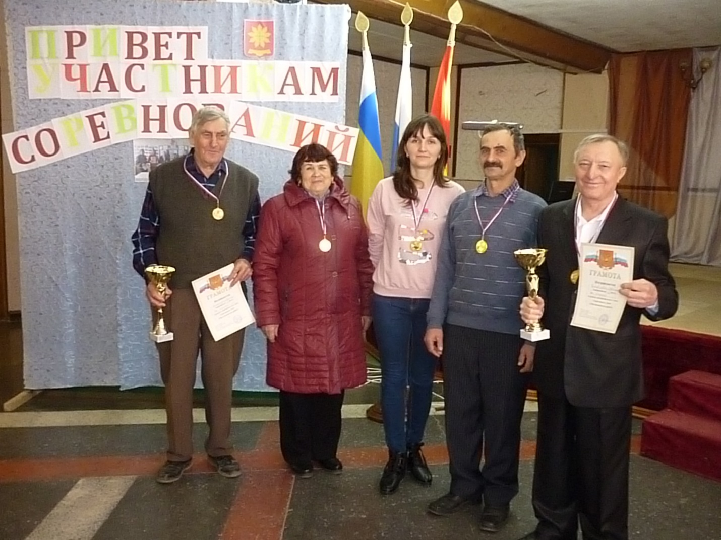

Команда из Красной Поляны – победитель соревнования по шашкам в составе: Н. Я. Рязанов, Н. Ф. Галуцкая, Л. П. Желябина, Ю. И. Трясоруков, И. И. Чернов

